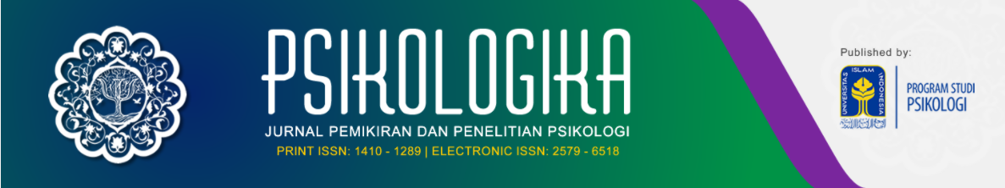
Cover Letter
Yang kami hormati,
Pengelola PSIKOLOGIKA: Jurnal Pemikiran dan Penelitian Psikologi

Bersama ini Saya/Kami mengirimkan naskah hasil pemikiran/penelitian dengan judul: “Uji Validitas Konstruk Work Role Performance Pada Karyawan di Indonesia" “The Construct Validity of Work Role Performance on Employee in Indonesia” agar dapat dipertimbangkan publikasinya pada jurnal yang Anda kelola. Saya/Kami melalui naskah ini menunjukkan temuan bahwa hasil penelitian menunjukkan bahwa Aiken’s V sebesar 0.87 dan 0.91 yang berarti item yang diadaptasi relevan untuk mengukur konstruk. Skala yang diadaptasi menunjukkan bahwa reliabel dengan Cronbach’s alpha dan Rasch’s model sebesar 0.87 dan 0.98. Pada hasil CFA, model fit dapat diterima (RMSEA=0.08 dan CFI=0.96) yang menunjukkan bahwa data sesuai dengan hipotesis penelitian. Saya/Kami berkeyakinan bahwa temuan tersebut memiliki kontribusi penting bagi perusahaan untuk dapat membantu dalam menjelaskan perilaku kerja karyawan di Indonesia berupa peran mereka untuk mengkontribusikan diri pada tingkat individu, tim, dan organisasi dalam bentuk perilaku proficiency, adaptivity, dan proactivity.

Naskah hasil pemikiran/penelitian ini tersusun tanpa adanya bantuan biaya dari instansi/lembaga/organisasi Adapun berkaitan dengan asal naskah ini, Saya/Kami menyampaikan bahwa naskah ini berasal dari pemikiran orisinal pribadi/luaran laporan penelitian mandiri/luaran atau bagian dari tugas akhir/luaran dari tugas mata kuliah. Naskah ini tersusun dari mata kuliah PAUP (Penyusunan Alat ukur Psikologi) yang diampuh oleh R. Urip Purwono, MSc, Phd, Psikolog, Airin Triwahyuni, M.Psi., Psikolog dan Hery Susanto, M.Psi., Psikolog.

Selanjutnya, dalam rangka menjaga tanggung jawab moral-etis atas pengiriman dan publikasi naskah ini, Saya/Kami menyatakan bahwa:
- Urutan nama penulis sebagaimana tercantum dalam naskah ini adalah sudah benar dan sesuai dengan persetujuan bersama diantara Kami. Selain tentang urutan penulisan nama, para penulis juga menyetujui tentang pembagian kontribusi atas penyusunan naskah ini.
- Saya, Bella Saviera berperan sebagai penulis koresponden yang siap merespon setiap pertanyaan atau pernyataan dari editor, mitra bestari, dan/atau dari pihak lain terkait naskah ini. Saya bersedia memberikan alamat email dan nomor WhatsApp aktif yang bisa dihubungi sewaktu-waktu.
- Naskah ini telah bebas dari hambatan dan kendala yang muncul akibat perselisihan atau keberatan atau permasalahan yang belum selesai dan yang melibatkan pihak lain berkaitan dengan ide/data/alat ukur/etika penelitian (perlakuan terhadap partisipan)/identitas institusional/lainnya.
- Naskah ini adalah asli, belum pernah dipublikasikan sebelumnya dan tidak dikirimkan kepada atau sedang dipertimbangkan publikasinya oleh jurnal lain.
- Data penelitian (sebagian atau keseluruhan) pada naskah ini ada kaitannya dengan data penelitian pada naskah lain, yang telah atau sedang dipertimbangkan, baik oleh jurnal lain maupun jurnal ini
- Saya/Kami tidak akan menarik naskah ini tanpa memberitahukan kepada pengelola jurnal atau konfirmasi atas status naskah terlebih dahulu. Apabila terjadi penarikan naskah ini setelah pengelola menerbitkan Letter of Acceptance (LoA), Saya/Kami bersedia untuk tidak mengirimkannya kembali selama periode dua edisi berikutnya secara berturut-turut.
- Apabila naskah ini diterima, Saya/Kami siap bekerjasama dengan baik dalam setiap tahapan atau proses editorial jurnal yang berlangsung.
- Apabila setelah terbit atau terunggah di web jurnal terjadi perbaikan disebabkan oleh hal-hal tertentu yang bersifat penting dari naskah, Saya/Kami siap bertanggung jawab penuh atas perbaikan tersebut.
- Apabila setelah terbit atau terunggah di web jurnal terjadi kesalahan atau pelanggaran yang ditemukan oleh penulis atau editor karena sebab-sebab tertentu, Saya/Kami siap bertanggung jawab atas kesalahan atau pelanggaran tersebut dan mengkomunikasikannya dengan editor.
- Apabila setelah terbit atau terunggah di web jurnal terjadi penarikan naskah, Saya/Kami bersedia menerima sanksi dari pengelola jurnal.

Demikian pengantar ini Saya/Kami sampaikan. Atas perhatian dan kesempatan bagi proses lebih lanjut dari naskah ini, disampaikan ucapan terima kasih.

Palembang, 13 April 2021 Bandung, 13 April 2021
Hormat kami,
Penulis 1 | Penulis 2 | Penulis 3
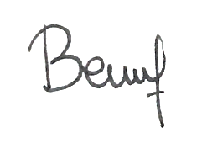 | 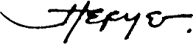 | 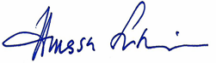
Bella Saviera | Hery Susanto | Anissa Lestari Kadiyono
Email Aktif:  Bella20008@mail.unpad.ac.id | Email aktif:  Hery.susanto@unpad.ac.id | Email aktif:  Anissa.lestari@unpad.ac.id
Nomor WA aktif:  087897647488 | Nomor WA aktif:  085220197271 | Nomor WA aktif:  081311114811
Kontribusi:  - Menjadi penulis utama  - Menentukan konstruk yang ingin diteliti  - Melakukan pengambilan data  - Melakukan pengolahan data yang telah didapatkan  - Melakukan penulisan naskah hingga akhir | Kontribusi:  - Menjadi pembimbing dalam proses penentukan konstruk yang akan diteliti  - Membantu peneliti dalam penulisan naskah  - Membantu peneliti dalam merevisi naskah | Kontribusi:  - Sebagai expert judgement  - Memberikan masukan penulisan kepada peneliti
*) Nama penulis (dan urutannya) harus menyesuaikan dengan apa yang tercantum dalam naskah.
=====================================================================
PENTING! Pastikan bahwa Anda telah melampirkan Cover Letter ini pada saat online submission di OJS sebagai supplementary file.

